**Implementación de una aplicación web para la gestión del proceso de titulación de la carrera de Desarrollo de Software del ISTJBA.**

**Estructura del aplicativo**

Registro de los usuarios

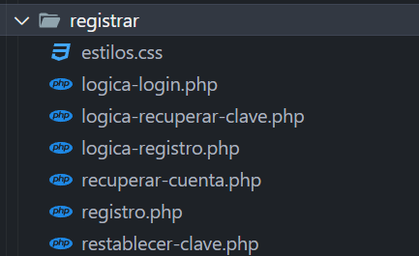

**Rol – Postulante**

Rol – Gestor

Rol – Docente

Rol – administrador

